Klasa 1a , matematyka, 09.04.2020.
Roman Tucki
Temat:
Własności funkcji liniowej

Moi Drodzy, własności funkcji liniowej sprowadzają się do dwóch podstawowych rzeczy, tj. określenia jej miejsca zerowego (jeśli w ogóle takie posiada) oraz określenia jej monotoniczności, to znaczy, stwierdzenia, czy funkcja rośnie, maleje lub czy jest stała. (przypominam funkcja rośnie – strzałeczka w górę, maleje – w dół, jest stała – strzałeczka pozioma).
Wykres funkcji liniowej jest linią prosta, więc jeśli funkcja rośnie w jakimś przedziale, to znaczy, że rośnie w całej swej rozciągłości.

Przyjrzyjcie się, proszę, zamieszczonemu poniżej materiałowi oraz wykonajcie samodzielnie ćwiczenie 2 za str. 103. Należy w nim określić miejsce zerowe kilku funkcji.
Z poniższego materiału wyniki, iż wzór na miejsce zerowe funkcji liniowej wygląda następująco:
$$Mz = \frac{-b}{a}$$
więc:
- $y =2x+6$

Odczytuję współczynniki a oraz b i wstawiam do powyższego wzoru otrzymując jednocześnie wynik:
$$Mz = \frac{-6}{2} = -3$$
Podpunkt „a” gotowy. Wykonajcie kolejne podpunkty.

Ponadto, określcie, czy każda z tych funkcji rośnie, maleje czy jest stała.
(Jeśli współczynnik a jest dodatni funkcja rośnie, jeśli ujemny – maleje, jeśli wynosi zero – funkcja jest stała).
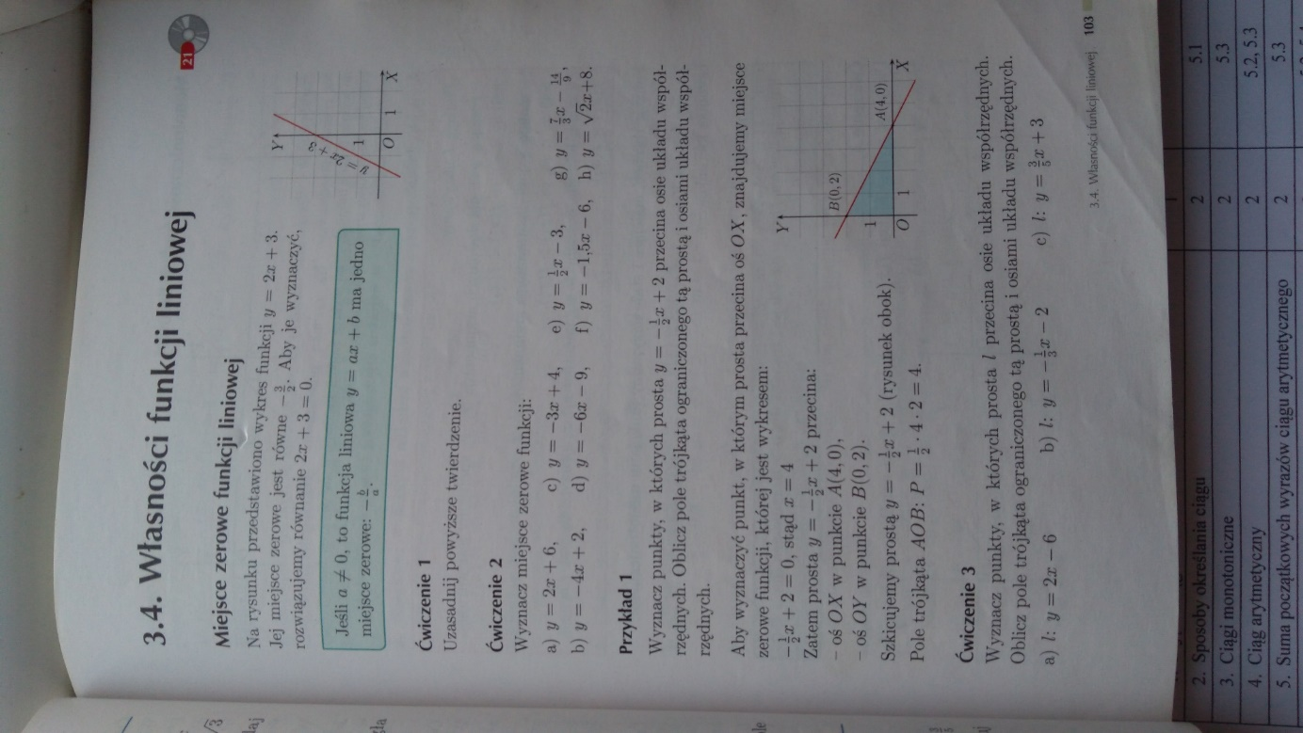
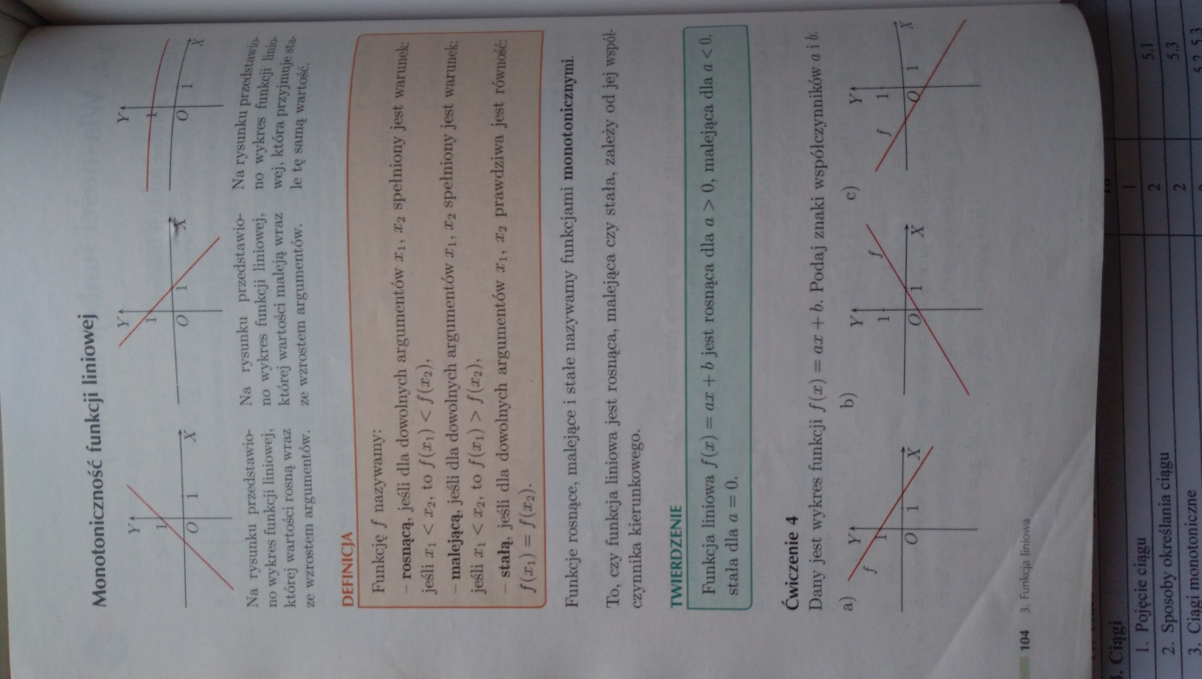

Pracę pisemną (zdjęcia z zeszytu jako załącznik) należy wysłać do dnia 13.04.2020. na adres mailowy:
romantucki@szkolaprywatna-bialogard.pl
W tytule wiadomości proszę o wpisanie imienia i nazwiska oraz klasę.

